模拟试题（卷一）课程名称：金属工艺学 专业班级 姓名
一、填空题（每空0.5分，共15分）
1、 ① 、信息、能源称为现代技术的三大支柱。
2、碳在铸铁中的存在形式有 ① 和 ② 。
3、根据石墨形态，工业生产中使用的铸铁可分为 ① 、 ② 、 ③ 和 ④ 。
4、金属塑性变形的基本方式是 ① 和 ② 。
5、常见毛坯种类有 ① 、 ② 、 ③ 、和 ④ 。其中对于形状较复杂的毛坯一般采
用 ⑤ 。
6、确定刀具标注角度参考系的三个主要基准平面(坐标平面)是指 ① 、 ② 、和 ③ 。
7、在金属学中，通常把金属从液态向固态的转变称为 ① 。
8、珠光体是 ① 和 ② 组成的机械混合物。
9、常用的平面加工方法有 ① 、 ② 、 ③ 、 ④ 等。
10、根据焊接接头的各部位出现的组织和性能变化，整个焊接接头由 ① 、 ② 、 ③ 构成。
11、对灰铸铁进行 ① 处理，对低碳钢进行 ② 处理，对高碳钢进行 ③ 处理，均可改善其切削
加工性（可加工性）。
二、单选题（每小题1分，共10分）
1、某砂型铸件，常产生浇不足、冷隔等缺陷。为防止这些缺陷的产生，可采取的措施有:（ ）
A. 适当提高浇注温度； B.改变化学成分； C.提高直浇口高度；D.A、B与C； E. A与B； F. A与C
2、可锻铸铁中的团絮状石墨由下述方式获得。( )
A.由白口铸铁经高温退火从渗碳体分解而得到
B.直接从液体中结晶而得 C.由灰口铸铁经锻造而得 D.上述说法都不对
3、铸铁熔点比钢 ( )流动性比钢 ( ) 收缩率比钢 ( ) 故铸铁铸造性能好。
A.高、好、小 B.低、好、小 C.高、坏大 D.低、坏、大
4、 在机械加工中直接改变工件的形状、尺寸和表面质量，使之成为所需零件的过程称为：（ ）
A.生产过程 B. 工艺过程 C. 工艺规程 D. 机械加工工艺过程
5、 零件在加工过程中使用的基准叫做：（ ）
A. 设计基准 B. 装配基准 C. 定位基准 D. 测量基准
6、用下列方法生产的钢齿轮中，使用寿命最长，强度最好的为：（ ）
A.精密铸造齿轮；B.利用厚板切削的齿轮； C.利用圆钢直接加工的齿轮；D.利用圆钢经镦粗加工的齿轮。
7、对于重要结构，承受冲击载荷或在低温度下工作的结构，焊接时应选用碱性焊条，原因是:（ ）
A.焊缝金属含氢量低； B.焊缝金属韧性高； C.焊缝金属抗裂性好； D.A、B和C。
8、在焊接性估算中，（ ）钢材焊接性比较好。
A. 碳含量高，合金元素含量低； B.碳含量中，合金元素含量中； C.碳含量低，合金元素含量高；D.碳含
量低，合金元素含量低。
9、大批量生产外径为50mm,内径为25mm、厚为2mm的垫圈。为保证孔与外圆的同轴度应选用。（ ）
A. 简单冲模 B.连续冲模 C.复合冲模 D. 级进模
10、淬火一般安排在：( )
A.毛坯制造之后；B.粗加工之后，C.磨削之前，D.磨削之后。
三、多选题(每小题2分，共10分)
1、在焊接工艺方面，在结构设计合理的前提下，可采取如下工艺措施达到防止和减小变形的目的。（ ）
A. 反变形法B.刚性固定法 C. 正确设计焊件结构 D.焊前预热和焊后缓冷 E.焊后热处理 F. 合理安排焊接次序。
2、在铸件的结构设计时，应考虑的因素有：（ ）
A. 使造型方便B.应设计结构斜度 C.应有铸造圆角 D.壁厚应尽可能均匀 E.壁的连接应圆滑过渡 F. 便
于型芯的固定
3、自由锻件结构设计的基本原则是:（ ）
A.形状尽量简单 B.避免曲面交接 C.避免锻肋 D. 设计飞边槽 E. 凹坑代凸台 F.合理设计落料件外形
4、积屑瘤对切削加工件质量有一定的影响，下述说法中正确的是：（ ）
A. 粗加工时，不要求抑制积屑瘤的产生；B. 加工铝合金易产生积屑瘤；C. 积屑瘤会使工件已加工表面变得
粗糙；D. 中速切削（5—50m/min）易产生积屑瘤；E. 工件材料越硬越易产生积屑瘤；F. 积屑瘤的存在，增
大了刀具前角，使切削轻快。
5、车削加工中的切削用量包括：（ ）
A.主轴每分钟转数；B.切削层公称宽度；C.背吃刀量（切削深度）；D.进给量
E .切削层公称厚度；F.切削速度。
四、简答题（共55分）
1、用一根冷拉钢丝绳吊装一大型工件入炉，并随工件一起加热至1000 ºC,当出炉后再次吊装工件时，钢丝绳发
生断裂，试分析其原因。（6分）
2、铸造厂生产了一批灰铸铁件。经检测，随炉单个浇注的Φ30试棒的抗拉强度为205～210MPa，符合图纸得出的
HT200的要求。用户检验时，在铸件不同部位取样，检测结果表明，铸件上壁厚为8mm处的σ_{b}为200MPa；15mm处的
σ_{b}为196MPa；25mm处σ_{b}为175MPa；30mm处的σ_{b}为168MPa。据此，用户认为该批铸件不合格，理由是：1）铸件力
学性能不符合HT200要求；2）铸件整体强度不均匀。试判断用户的意见是否正确，为什么？（8分）
3、从减少焊接应力考虑，拼焊如题图1—1所示的钢板时，应怎样确定焊接顺序？试在图中标出，并说明理由。
（6分）
4、弯头车刀刀头的几何形状如图1-2所示。按表列要求选择相应的字母或数字填入空格中。（7分）
 | 主切削刃 | 副切削刃 | 刀尖 | 前角γ₀ | 后角α₀ | 主偏角κ_{r} | 副偏角κ_{r}＇
车外圆
车端面
5、 加工如图1-3零件，试确定单件小批量生产的工艺过程（工序号、工序内容、工作地点）（10分）
6、如图1-4所示砂型铸件：（1） 试选择三种可行的造型方案并比较各自的优缺点；（2） 选定其中方案之一，
绘出铸造工艺图。（8分）
7、某厂生产一批如图1-5所示壁厚不等的T形粱铸钢件，铸后发生了翘曲变形；后改为如图1-6所示壁厚均匀的焊
接件，焊后仍产生了变形；试分析两种成形方法获得的制件产生变形的主要原因并判断变形方向（用虚线表
示）。为减小铸造变形，试重新设计铸件结构。（10分）
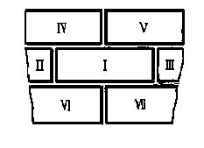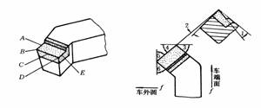
图1-1 图1-2
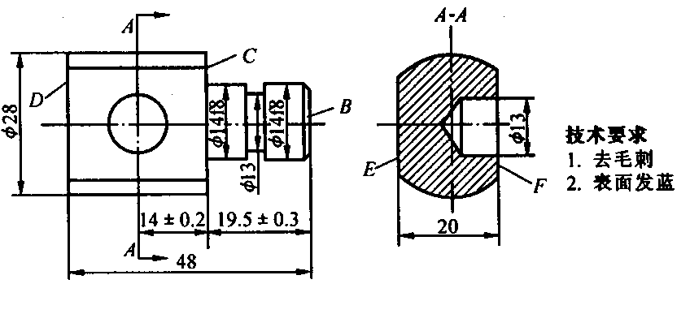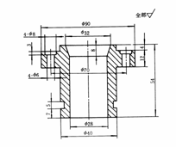
图1-3 图1-4
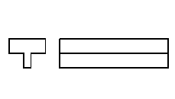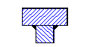
图1-5 图1-6
五、改进零件结构(每小题2分，共10分)
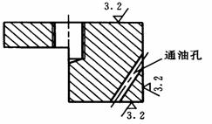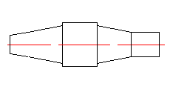
图1-7机加工件 图1-10自由锻件
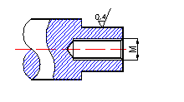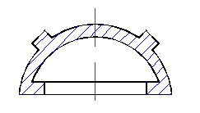
图1-8机加工件 图1-11铸件
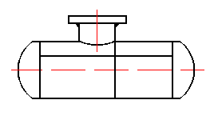
模拟试卷答案（卷一）
一、填空题（每空0.5分，共15分）
1、材料； 2、石墨，渗碳体； 3、普通灰口铸铁，孕育铸铁，球墨铸铁，可锻铸铁，蠕墨铸铁；4、热变形，冷
变形；5、铸造毛坯，锻造毛坯，焊接毛坯，形材，铸造毛坯；6、基面，切削平面，正交平面；7、结晶；8、铁
素碳和渗碳体；9、车，铣，刨，磨；10、焊缝区，熔合区，热影响区；11、退火处理，正火处理，退火处理
二、单选题（每小题1分，共10分）
1.F ; 2.A; 3.B; 4.D; 5.C; 6.D; 7.D; 8.D; 9.C; 10.C
三、多选题(每小题2分，共10分)
1.（A. B. D. E. F.） 2. （A. B. C. D. E. F. ）
3.（ A. B. C. E.） 4.（ A. B. C. D. F.） 5. （C. D. F.）
四、简答题：（共55分）
1.因钢丝绳冷拉成形后，产生加工硬化现象，强度和硬度都有所提高，但加热至1000 ºC后，造成了再结晶
退火，使钢丝绳的力学性能下降，导致钢丝绳断裂。
2.不正确；因随炉单个浇注的Φ30试棒的抗拉强度为205～210MPa，已达到图纸的要求；且符合国家对铸件
性能的检测要求，铸件随着壁厚的增加，冷却速度减慢，晶粒粗大，力学性能降低。
3.先分别将Ⅰ、Ⅱ、Ⅲ焊在一起，Ⅳ和Ⅴ焊在一起，Ⅵ和Ⅶ焊在一起；然后再将Ⅳ、Ⅴ和Ⅵ、Ⅶ焊在Ⅰ、
Ⅱ、Ⅲ板上。（１）容易防止和减少焊接变形；（２）出现变形后易矫正；（３）操作方便；（４）易于实
现自动化焊接。
4.
 | 主切削刃 | 副切削刃 | 刀尖 | 前角γ₀ | 后角α₀ | 主偏角κ_{r} | 副偏角κ_{r}＇
车外圆 | C | A | B | 1 | 2 | 4 | 3
车端面 | C | E | D | 1 | 2 | 5 | 6
5.单件小批生产的工艺过程
工序号 | 工序内容 | 工作地点
1 | 车端面B；车外圆φ28mm；车外圆φ14mm; 车端面C；切槽；倒角；切断；调头车另一端面D | 车床
2 | 铣削平面E,F | 铣床
3 | 钻孔φ13mm;去毛刺 | 钻床
4 | 发蓝 | 热处理
6.造型方案Ⅰ为整模造型，从保证铸件质量和精度都是最你好的；造型方案Ⅱ在台阶处开模，可
减少铸件加工余量，但须分模造型，加之上模型较薄，模型易变形，影响精度。造型方案Ⅲ采
用两箱分模造型，方案虽可行，但对保证铸件质量和精度不如方案Ⅰ好。
7.铸件变形是由于铸件壁厚不均匀，各部分冷却速度不同，在同一时期内铸件各部分收缩不一致而引起的应力造成的。而焊接变形是由于焊接过程中局部加热和冷却不均匀，导致焊件收缩不一致而引起的应力造成的。造成内凹变形。将铸件设计成工字梁。
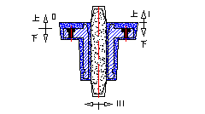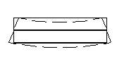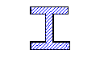
第6题图 第7题图
五、改进零件结构(每小题2分，共10分)
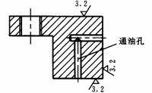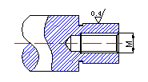
图1-7机加工件 图1-8机加工件
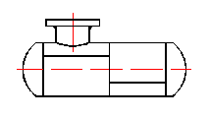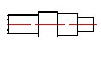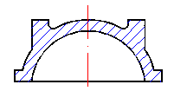
图1-9焊接件 图1-10自由锻件 图1-11铸件
图1-9焊接件
模拟试题（卷二） 课程名称：金属工艺学 专业班级 姓名
一、 判断题：（对记√，错记╳，每题1分，共10分）
1、反复弯折铁丝，铁丝会越来越硬，最后会断裂。 （ ）
2、粗基准是指粗加工时所使用的基准，精基准是指精加工时所使用的基准。（ ）
3、工程材料包括金属材料、陶瓷材料、高分子材料和复合材料四大类。（ ）
4、由于石墨的存在，可以把铸铁看成是分布有空洞和裂纹的钢。（ ）
5、再结晶过程也是形核和长大的过程，所以再结晶过程也是相变过程。（ ）
6、合金收缩经历三个阶段。其中，液态收缩是铸件产生内应力、变形和裂纹的主要原因。（ ）
7、在正确控制化学成分的前提下，退火是生产可锻铸铁件的关键，球化处理和孕育处理是制造球墨铸铁件的关
键。（ ）
8、设计焊接结构时，为了减少焊接缝数量和简化焊接工艺，应尽可能多地采用工字钢、槽钢和钢管等成型钢
材。（ ）
9、一般来说，顺铣比逆铣优越，顺铣尤其适用于对有硬皮工件的加工。 ( )
10、高速钢虽然它的韧性比硬质合金高,但并不是现代高速切削的刀具材料。（ ）
二、 填空题（每空0.5分，共13分）
1、影响铸铁组织和性能的主要因素是 ① 和 ② 。
2、冷变形后金属的强度 ① ，塑性 ② 。
3、铁素体是 ① 在 ② 中的固溶体。
4、切削用量选择的顺序是：先选 ① ， 再选 ② ，最后选 ③ 。
5、金属的塑性越好，变形抗力 ① ，金属的可锻性 ② 。
6、孔的常用加工方法有 ① 、 ② 、 ③ 、 等。
7、零件加工表面的技术要求有 ① 、 ② 、 ③ 、 ④ 。
8、模锻不能锻出 ① ，中间一般会有冲孔连皮。
9、如图2-1所示的ABC三种成分的铸铁中，流动性最好的是 ① ，形成缩松倾向最大的是 ② ，形成缩孔倾
向最大的是 ③ ，产生热裂倾向最大的是 ④ 。
10、造成定位误差的主要原因是 ① 和 ② 的不重合 。
三、单选题 (每小题 1分，共10分)
1、下列工艺操作正确的是（ ）。
A. 用冷拉强化的弹簧钢丝作沙发弹簧 B. 用冷拉强化的弹簧丝绳吊装大型零件淬火加热时入炉和出炉
C.室温可以将保险丝拉成细丝而不采取中间退火 D.铅的铸锭在室温多次扎制成为薄板，中间应进行再结晶退火。
2、工件焊接后应进行 ( )
A.重结晶退火 B.去应力退火 C.再结晶退火 D. 扩散退火
3、焊接时在被焊工件的结合处产生（ ），使两分离的工件连为一体。
A.机械力； B.原子间结合力； C.粘结力； D.A、B和C。
4、 增大（ ）对降低表面粗糙度是有利。
A. 进给量 B. 刃倾角 C.副偏角 D. 主偏角
5、根据加工要求，只需要限制少于六个自由度的定位方案称为（ ）。
A. 过定位 B. 欠定位 C. 完全定位 D. 不完全定位
6、（ ）加工是一种易引起工件表面金相组织变化的加工方法。
A. 车削 B. 铣削 C. 磨削 D. 钻削
7、可锻铸铁应理解为 ( )。
A.锻造成形的铸铁 B. 可以锻造的铸铁 C.具有较高的塑性和韧性的铸铁 D. 上述说法都不对
8、设计冲孔凸模时，其凸模刃口尺寸应该是（ ）
A. 冲孔件尺寸；B. 冲孔件尺寸+2Z(Z为单边间隙) C. 冲孔件尺寸—2Z D. 冲孔件尺寸—Z.
9、对同一种金属用不同方式进行压力加工，其中（ ）时，变形抗力最大。
A. 挤压； B.轧制； C.拉拔； D.自由锻造。
10、从图2—2所示灰铸铁件上的不同部位切取1、2、3号标准拉力试棒，经测式后，三者的抗拉强度应符合（ ）。
A. σ₁ =σ₂=σ₃ ； B. σ₁>σ₂>σ₃ ； C. σ₁ >σ₂<σ₃ ; D σ₃ >σ₂>σ₁
四、多选题(每小题2分，共10分)
1、在焊接工艺方面，在结构设计合理的前提下，可采取如下工艺措施达到防止和减小变形的目的。（ ）
A. 反变形法B.刚性固定法 C.合理安排焊接次序 D.焊前预热和焊后缓冷 E.焊后热处理 F.焊缝的位置应对称。
2、在铸件的结构设计时，应考虑的因素有：（ ）
A. 使造型方便B.应设计结构斜度 C.应有铸造圆角 D.壁厚应尽可能均匀 E.壁的连接应圆滑过渡 F. 便
于型芯的固定
3、自由锻件结构设计的基本原则是；（ ）
A.形状尽量简单 B.避免曲面交接 C.避免锻肋 D. 设计飞边槽 E. 凹坑代凸台 F.合理设计落料件外形
4、积屑瘤对切削加工件质量有一定的影响，下述说法中正确的是：（ ）
A. 粗加工时，不要求抑制积屑瘤的产生；B. 加工铝合金易产生积屑瘤；C. 积屑瘤会使工件已加工表面变得
粗糙；D. 中速切削（5—50m/min）易产生积屑瘤；E. 工件材料越硬越易产生积屑瘤；F. 积屑瘤的存在，增
大了刀具前角，使切削轻快。
5、车削加工中的切削用量包括：（ ）
A.主轴每分钟转数；B.切削层公称宽度；C.背吃刀量（切削深度）；D.进给量
E .切削层公称厚度；F.切削速度。
五、简答题（共47分）
1、 某工厂用T10钢制造的钻头给一批铸铁件钻10mm深孔，钻几个孔以后钻头很快就磨损，经检验，钻头的材
质、热处理工艺、金相组织、硬度均合格，试问失败原因，并请提出解决办法。（6分）
2、可分别采用图2—3两种不同的走刀方式(图中1、2、3、4为走刀次序)，试分析哪一种效率高?为什么?（6分）
3、如图2—4所示拼接大块钢板是否合理？为什么？是否要改变？怎样改变？其合理的焊接次
序是什么？（7分）
4、加工如图2-5零件，试确定大批量生产的工艺过程（工序号、工序内容、工作地点）。（7分）
5、在本课程学习中，有哪些内容涉及内应力问题。试分析、说明这些内应力问题在金属成形和切削加工中形成
的主要原因。（7分）
6、如图1-6所示砂型铸件：（1）试选择三种可行的造型方案并比较各自的优缺点；（2） 选定其中方案之一，
绘出铸造工艺图。（7分）
7、模具作为现代“工业之母”，在国民经济建设中起重要作用；作为模具系列之一的冲压模约占模具总量40%以
上。试指出日常生活中你所见到的2种以上冲压零件，并分别说明生产每种零件所需哪几道冲压工序。（7分）
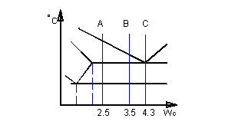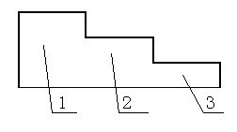
图2—1 图2—2
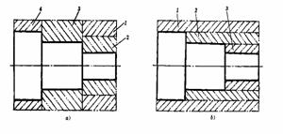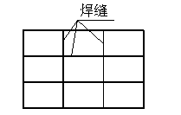
图2—3 图2—4
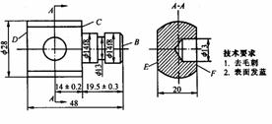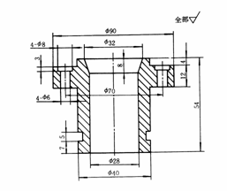
图2—5 图2—6
六、改进零件结构（每小题2分，共10分）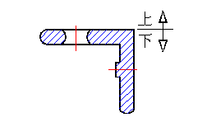
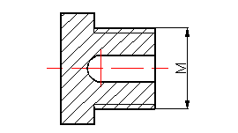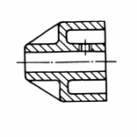
图2—7铸件 图2—8机加工件 图2—9攻螺纹
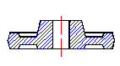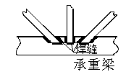
图2—10模锻齿轮件 图2—11焊接件

模拟试卷答案（卷二）课程名称： 金属工艺学
一、判断题（每题1分，共10分）
1、（√） 2、（×） 3、（√） 4、（√） 5、（×） 6、（×） 7、（√） 8、（√） 9、（× ）
10、（√）
二、填空题（每空0.5分，共13分）
1、碳的存在形式，石墨化程度；2、增加，降低；3、碳在a-Fe;4、被吃刀量，进给量，切削速度；5、低，
好；6、钻，绞，膛，磨；7、表面粗糙度，基本尺寸，尺寸偏差，形状误差；8、通孔；9、C、A、C、A ；
10、设计基准，定位基准
三、单选题 (每小题 1分，共10分)
1、A； 2；B；3、B；4、D；5、C；6、C；7、D；8、A；9、A；10、D
四、多选题(每小题2分，共10分)
1.（A. B. C. D. E.） 2.（A. B. C. D. E. F. ）
3.（ A. B. C. E.） 4.（ A. B. C. D. F.） 5.（C. D. F.）
五、简答题（共47分）
1.（1）铸件可能有麻口或白口组织，硬度太高，导致钻头磨损；（2）铸件表面可能有粘砂；导致钻头磨损；
对铸件进行退火处理，消除铸件的麻口或白口组织；降低铸件硬度；用砂轮磨掉铸件表面粘砂。
2.b 种方案效率高；因一次自动走刀距离长，走刀次数少；生产效率高。
3.不合理；焊缝重合，易引起焊接变形；要改变；见图2—4B，焊缝应错开，以减少应力与变形对焊
接件造成的破坏。合理的焊接次序是：分别将1、7板分为两块，拼成1231板、456板、7897板
焊在一起；然后再将这已焊好的三块组合板焊在一起。
4.大批大量生产的工艺过程如表
工序号 | 工序内容 | 工作地点
1 | 车端面B;车外圆φ28mm；车外圆φ14mm;车台肩面C；切槽；倒角 | 车床1
2 | 车端面D | 车床2
3 | 铣削平面E | 铣床1
4 | 铣削平面F | 铣床2
5 | 钻孔φ13mm | 钻床
6 | 去毛刺 | 钳工台
7 | 发蓝 | 热处理
5.（1）铸件内应力问题：主要是由于铸件凝固时，因壁厚不均匀，各部分冷却速度不同，以致于在同一时期内
铸件各部分收缩不一致而引起的应力。它是铸件产生变形和裂纹的基本原因。
（2）金属塑性变形时，制件内部也会产生应力，但当外力去除后，应力会消失，对制件质量没有影响，只有
当锻件表面粗糙或有划痕、微裂纹、粗大夹杂等在拉伸时导致缺陷产生应力集中，使得缺陷扩展甚至造成制件开
裂。（此问题对学生不做要求，可不答）
（3）焊接应力问题：焊接过程中，局部加热和冷却导致被焊结构产生较大的温度不均匀，造成焊接件产生应
力与变形。
（4）切削加工时，一是因切削温度导致的工件产生应力，切削速度越高，表层切削温度越高，当切削温度不
超过工件材料相变温度时，使工件表层产生较大拉应力。另外是工件表面层塑性变形引起的应力，使得工件里层
受到拉应力、表层受到压应力作用。
6.铸造工艺图如图2—6B。造型方案Ⅰ为整模造型，从保证铸件质量和精度都是最你好的；造型方
案Ⅱ在台阶处开模，可减少铸件加工余量，但须分模造型，加之上模型较薄，模型易变形，影
响精度。造型方案Ⅲ采用两箱分模造型，方案虽可行，但对保证铸件质量和精度不如方案Ⅰ好。
7.日常生活中看到的冲压件实在太多了，小到锅碗瓢盆，大到汽车轮船；如我用的搪瓷脸盆、不锈钢碗他们均
为冲压件，工序分别为落料、拉深和翻边。汽车外面的复盖件大都是冲压件，经落料、拉深而成；就连我使用的
硬币不也是冲压件吗？只不过是精冲件而已，要落料、压肋而成。
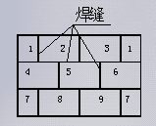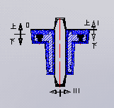
图2—4B 图2—6 B
六、改进零件结构（每小题2分，共10分）
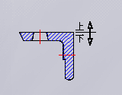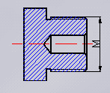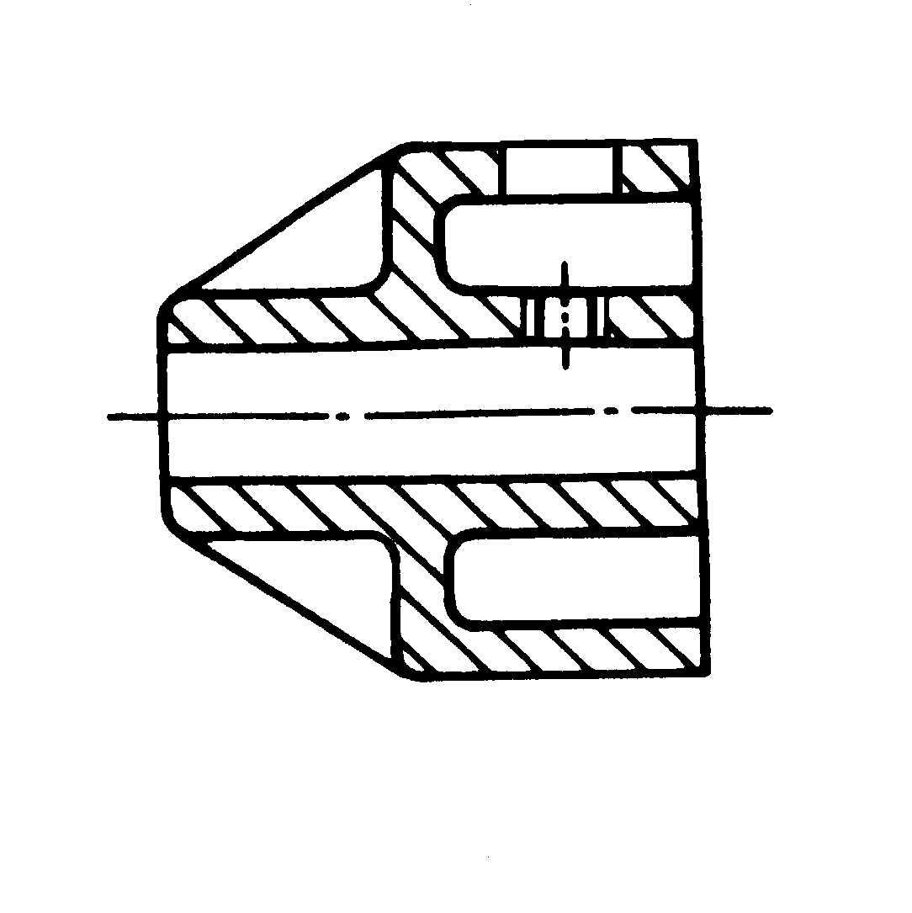
图2—7B 图2—8B 图2—9B
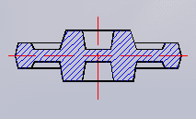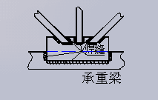
图2—10B 图2—11B
模拟试题（卷三）课程名称：金属工艺学 专业班级 姓名
一.填空题（25分，1分/1空）
1. 在基面内测量的角度有（ ）。
2.锤上模锻（ ）锻出通孔。
3.零件加工时，精基准一般为（ ）。
4.切削层主要参数包括（ ）、（ ）和（ ）。
5.焊接性能较好的金属材料是（ ）和（ ）。
6.刀具耐用度是指刀具开始切削至达到（ ）为止的切削时间。
7.零件经机械加工后的表面质量主要包括（ ）（ ）等。
8.影响铸铁石墨化的因素是（ ）和（ ）。
9.金属的可煅性是指金属锻压加工时，获得优质锻件的（ ）的工艺性能，常用金属的（ ）和（ ）来衡量。
10.焊条是由（ ）和（ ）两部分组成。
11..车削工件的装夹方式通常有（ ）（ ）二种。
12.铸件的凝固方式通常有（ ）（ ）（ ）三种。
13.如铸件本身没有足够的结构斜度，就要在铸造（ ）设计时给出铸件的（ ）。
二.是非题（15分，1.5分/1题）
1、孕育铸铁的性能比普通铸铁的灰口铸铁差。（ ）
2、一焊接接头中的融合区和过热区是两个机械性较差的区。（ ）
3、自由锻造是锻造大件的唯一加工方法。（ ）
4、拉深系数越大，变形程度越大；所以后续的拉深系数比前面的拉深系数小。（ ）
5、冷热变形是以再结晶温度为界的。（ ）
6、不完全定位的定位方式是不合理的。（ ）
7、有色金属零件外圆表面的精加工不宜在磨床上进行。（ ）
8、过定位是超过六点的定位方式。（ ）
9、在一个工序中只可以有一次安装。（ ）
10、车刀的刃倾角是在切削平面中度量的。（ ）
三、问答题
1（6分）什么是定向凝固原则？需要采取什么措施来实现？
2（5分）合金的收缩经历了哪几个阶段？各会产生什么影响？
3（8分）熔焊焊接冶金过程特点是什么？针对该特点，为了保证焊缝质量焊接过程中应该采取什么措施？
4（5分）什么是加工硬化？其产生原因是什么？
5（8分）何谓积屑瘤？分析积屑瘤形成原因及对切削加工的影响，并简述消除积屑瘤的措施。
四、（10分）对于切断刀，请标出：
A已加工表面；B切削用量三要素；C主切削刃；D三个辅助平面及前角，后角，主偏角。
五、（8分）结构工艺性：（改正下列不正确的结构，并说明改正理由）
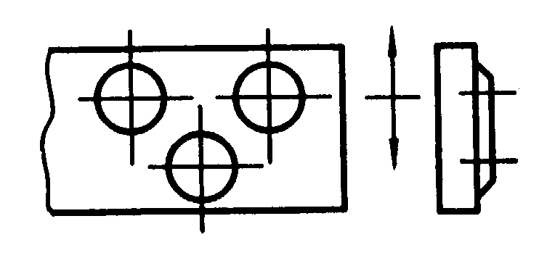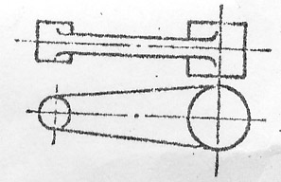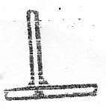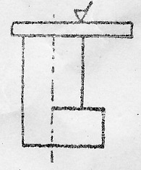
1铸件 2.锻件 3.焊件 4.切削加工件

模拟试卷答案（卷三） 一、填空题（25分，1分/1空）
1、主偏角和副偏角。2、不能。3、工件的已加工表面。4、切削厚度、切削宽度、切削层面积。5、低碳钢、
低合金钢。 6、磨损限度。7、光洁度、表面应力。8、化学成分、冷却速度。9、难易程度、塑性、变形力。
10、焊芯、药皮。11、直接安装法、夹具安装法。12、逐层凝固、糊状凝固、中间凝固。13、工艺、起模斜度。
二、是非题（15分，1.5分/1题）
1、（ X ）2、（ √）3、（√ ）4、（ X ）5、（√ ）6、（ X ）7、（ √） 8、（ X）9、（ X ）
10、（√ ）
三、问答题（共60分）
1.定向凝固原则是提高通过冒口和冷铁使铸件远离冒口的部位先凝固，冒口本身最后凝固。
2.合金的收缩经历了液态、凝固和固态收缩，其结果表现为体积的减小、线尺寸的减小。
3.反应区温度高、冶金反应激烈；熔池小而冷却速度快；冶金条件差易形成杂质等缺陷。焊接前必须对铸
件进行清理，焊接过程中对熔池金属进行冶金保护和机械保护。
4.冷变形时，晶粒破碎为碎晶块，出现晶格扭曲，位错密度增加；随着金属冷变形程度的增加，金属材料
的强度、硬度的指标都会逐渐提高，但塑性、忍性的指标又会下降，此现象就称为加工硬化。
5.当前刀面的摩擦阻力超过了金属材料的内部结合力时，就会有一部分金属粘附在切削刃附近，形成积屑
瘤；材料被强化、实际工作前角增大、影响尺寸精度、切削力发生变化。可从力学性能、切削速度、
冷却条件等方面来控制。
四、（10分）
A已加工表面（1分）；B切削用量三要素（2分）；C主切削刃（1分）；D三个辅助平面及前角，后角，
主偏角（6分）。
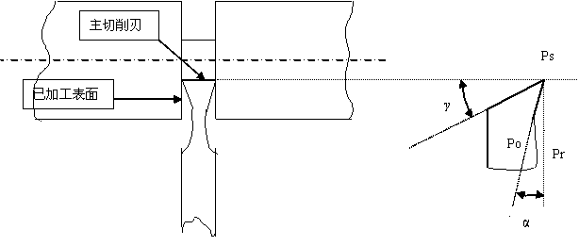
五、（8分）结构工艺性（每个2分）
1、凸台造成取模困难，可将三个凸台连成一体；
2、相贯部分难以锻出，必须改进结构；
3、焊缝太密；
4、右上部位强度不够，得改进结构。
模拟试题（卷四）课程名称：金属工艺学 专业班级 姓名
一.填空题（25分、1分/1空）：
1.刀具的后角是在（ ）平面测量的（ ）与（ ）间的夹角。
2.高速钢的耐热性比硬质合金（ ）。
3.粗基准（ ）重复使用。
4.铸件壁厚不均匀会产生应力，其中厚壁受（ ），薄壁受（ ）。
5.合金的收缩过程可以分为（ ）、（ ）和（ ）三个阶段。
6.在焊接长直水平焊缝和大直径焊缝应选用（ ）焊，而在立焊位置焊构件应选用（ ）焊。
7.终端模膛沿金属的四周有飞边，用以（ ），同时（ ）。
8.冲孔时，凸模刃口的尺寸等于（ ）尺寸，然后依据（ ）来确定凹模刃口尺寸。
9.消除和改善焊接热影响区的最有效的方法是焊后进行（ ）热处理。
10.金属材料焊接性的评定方法有（ ）和（ ）。
11.刀具材料应具备的性能是（ ）（ ）（ ）（ ）。
12.（ ）切削速度、（ ）进给量和背吃刀量，都能“同样地”提高劳动生产率。
二.单选题（15分，1分/1小题）
1、关于锤上模锻能否锻出通孔.（ ）
（1）不能锻出；（2）能够锻出；（3）不一定。
2、高速钢刀材料所允许的切削速度比硬质合金刀具材料.（ ）
（1）低；（2）高；（3）等于。
3、关于合金的流动性：（ ）
（1）与浇注温度有关、与化学成分无关；（2）与浇注温度有关、与化学成分有关；(3)与浇注温度无关、与化学成分有关。
4、基准重合原则是指：（ ）
（1）定位基准与装配基准重合；（2）设计基准与装配基准重合;(3)定位基准与设计基准重合。
5、拉深系数越大，变形程度：（ ）
（1）越大；（2）越小；（3）无法判断。
6、影响切削层公称厚度的主要因素是： ( )
（1）切削速度和进给量；（2）背吃刀量(切削深度)和主偏角；(3)进给量和主偏角。
7、确定刀具标注角度的参考系选用的三个主要基准平面是：( )
（1）切削表面、已加工表面和待加工表面；（2）前刀面、主后刀面和副后刀面；（3）基面、切削平面和正交平面(主剖面)。
8、在切削平面内测量的角度有：（ ）
（1）刃倾角；（2）主偏角和副偏角； (3) 前角和后角。
9、影响刀具的锋利程度、减少切屑变形、减小切削力的刀具角度是：（ ）
（1）主偏角；（2）前角；（3）副偏角；（4）刃倾角；（5）后角。
10、零件加工时，精基准一般为：（ ）
（1）工件的毛坯面；（20工件的已加工表面；（3）工件的待加工表面。
11、淬火一般安排在：（ ）
（1）毛坯制造之后；（2）粗加工之后；（3）磨削之前，④磨削之后。
12、切削热的主要来源，从大到小依次为：（ ）
（1）电动机发热；（2）切屑塑性变形；（3）主轴箱发热面与工件的摩擦。
13、影响切削层参数、切削分力的分配、刀尖强度及散热情况的刀具角度是（ ）
（1）主偏角；（2）前角；（3）副偏角；（4）刃倾角；（5）后角。
14、关于切削运动，主运动通常有（ ）
（1）一个主运动、只能一个进给运动；（2）一个主运动、至少一个进给运动；（3）多个主运动和进给运动。
15、热变形是指（ ）
（1）在再结晶温度以上进行的塑性变形；（2）在再结晶温度以下进行的塑性变形；（3）在回复温度以上进行
的塑性变形。
三、问答题（28分）
1（8分）如图所示为导轨铸刚件，试解决：（1）分析在热应力作用下，铸钢件上部和下部所受应力情况（2）
用虚线表示出铸钢件的变形方向（3）如何防止和减小变形.
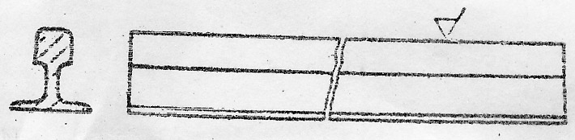
2（6分）常见的焊接变形有哪些？应采取什么措施解决？
3（8分）在拉深中最容易出现的缺陷是什么？为保证拉深件的质量，应该采取什么措施？
4（6分）试分析预锻模膛和终锻模膛的作用并说明它们的区别。
四、（10分）.制定如图所示零件的加工工艺过程，该零件为小批量生产，要求：列出工序号，工序名
称，工序内容及加工设备等内容.
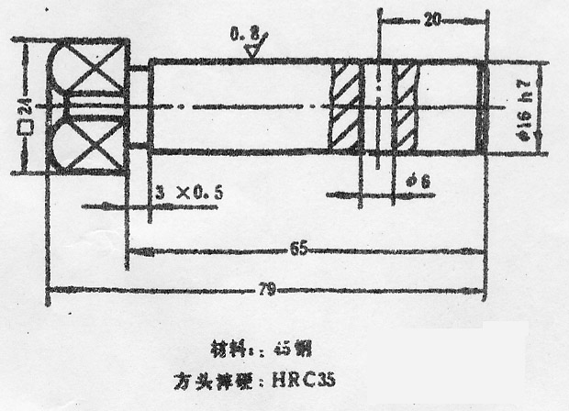
五、（12分）标出车床上镗通孔的下列内容：（1）已加工表面，加工表面，待加工表面（2）切削平面PS
基面PR正交平面PO（3）主切削刃，副切削刃（4）标出γ，α，Kr和Kr’。
六、结构工艺性（10分）：（改正下列不正确的结构，并说明改正理由）
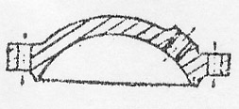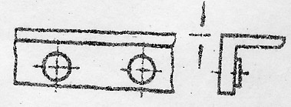
1.切削加工件 2.铸铁件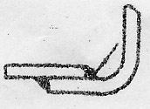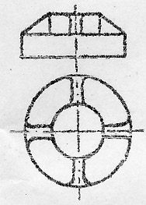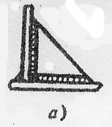

3.焊件 4..自由锻件 5.焊接件

模拟试卷答案（卷四）课程名称： 金属工艺学
一、填空题（每题1分，共25分）
1、正交平面、主后刀面、切削平面；2、差；3、不能；4、拉应力、压应力；5、液态收缩、凝固收缩、固
态收缩；6、埋弧焊、电渣焊；7、容纳多余的金属；有利金属充满模膛；8、冲孔、模具间隙；9、正火或退
火；10、实验法、碳当量法；11、高硬度、高耐磨性、高耐热性、足够的强度、足够的冲击忍度；12、提高、增大。
二、单选题（每小题1分，共15分）
1、（ 2 ）2、（ 1） 3、（ 2 ）4、（ 3）5、（ 2 ）6、（ 3 ）7、（ 3） 8、（ 1）
9、（ 2 ）10、（ 2 ）11、( 3 ) 12、( 2 ) 13、( 1 ) 14、( 2 ) 15、( 1 )
三、问答题（共28分）
1.厚的部位容易形成内部残余拉应力，薄的部位容易形成内部残余压应力；导轨产生内凹的挠曲变形；在设计方面、铸造工艺方面防止变形，还可采用“反变形”工艺，有时必须进行时效处理。
2.收缩变形、角变形、弯曲变形、波浪变形、扭曲变形；注意结构设计、焊接工艺及焊后矫形处理。
3.会产生破裂、起皱及凸耳；为保证拉深件的质量，应该注意凸凹模的圆角半径、凸凹模间隙、正确选择压边力和拉深系数。
4.预锻模膛的作用是使坯料的形状和尺寸更接近锻件；经过终锻模膛后坯料最终变形到锻件所需要的外尺
寸；前者比后者高度大、宽度小，预锻模膛没有飞边槽，而且预锻模膛的模锻斜度、圆角及模膛体积比终锻模膛大。
四（10分）
主要工序为（1）车；（2）铣；（3）钻；（4）热处理；（5）磨；（6）检验。
五（12分）
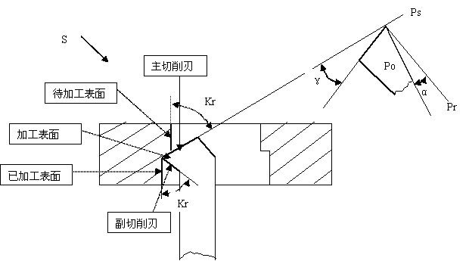
六. 结构工艺性（10分、2分/1小题）
（1）不能钻斜孔，可改进结构；（2）起模不便，须改进结构；（3）没有足够的操作空间，可将上下位置对
换一下；（4）肋结构难以锻出，须改进结构；（5）应避免焊缝的密集和交叉。

模拟试题（卷四）
课程名称：金属工艺学 专业班级 姓名
一.填空题（25分、1分/1空）：
1.刀具的后角是在（ ）平面测量的（ ）与（ ）间的夹角。
2.高速钢的耐热性比硬质合金（ ）。
3.粗基准（ ）重复使用。
4.铸件壁厚不均匀会产生应力，其中厚壁受（ ），薄壁受（ ）。
5.合金的收缩过程可以分为（ ）、（ ）和（ ）三个阶段。
6.在焊接长直水平焊缝和大直径焊缝应选用（ ）焊，而在立焊位置焊构件应选用（ ）焊。
7.终端模膛沿金属的四周有飞边，用以（ ），同时（ ）。
8.冲孔时，凸模刃口的尺寸等于（ ）尺寸，然后依据（ ）来确定凹模刃口尺寸。
9.消除和改善焊接热影响区的最有效的方法是焊后进行（ ）热处理。
10.金属材料焊接性的评定方法有（ ）和（ ）。
11.刀具材料应具备的性能是（ ）（ ）（ ）（ ）。
12.（ ）切削速度、（ ）进给量和背吃刀量，都能“同样地”提高劳动生产率。
二.单选题（15分，1分/1小题）
1、关于锤上模锻能否锻出通孔.（ ）
（1）不能锻出；（2）能够锻出；（3）不一定。
2、高速钢刀材料所允许的切削速度比硬质合金刀具材料.（ ）
（1）低；（2）高；（3）等于。
3、关于合金的流动性：（ ）
（1）与浇注温度有关、与化学成分无关；（2）与浇注温度有关、与化学成分有关；(3)与浇注温度无关、与化
学成分有关。
4、基准重合原则是指：（ ）
（1）定位基准与装配基准重合；（2）设计基准与装配基准重合;(3)定位基准与设计基准重合。
5、拉深系数越大，变形程度：（ ）
（1）越大；（2）越小；（3）无法判断。
6、影响切削层公称厚度的主要因素是： ( )
（1）切削速度和进给量；（2）背吃刀量(切削深度)和主偏角；(3)进给量和主偏角。
7、确定刀具标注角度的参考系选用的三个主要基准平面是：( )
（1）切削表面、已加工表面和待加工表面；（2）前刀面、主后刀面和副后刀面；（3）基面、切削平面和正交
平面(主剖面)。
8、在切削平面内测量的角度有：（ ）
（1）刃倾角；（2）主偏角和副偏角； (3) 前角和后角。
9、影响刀具的锋利程度、减少切屑变形、减小切削力的刀具角度是：（ ）
（1）主偏角；（2）前角；（3）副偏角；（4）刃倾角；（5）后角。
10、零件加工时，精基准一般为：（ ）
（1）工件的毛坯面；（20工件的已加工表面；（3）工件的待加工表面。
11、淬火一般安排在：（ ）
（1）毛坯制造之后；（2）粗加工之后；（3）磨削之前，④磨削之后。
12、切削热的主要来源，从大到小依次为：（ ）
（1）电动机发热；（2）切屑塑性变形；（3）主轴箱发热面与工件的摩擦。
13、影响切削层参数、切削分力的分配、刀尖强度及散热情况的刀具角度是（ ）
（1）主偏角；（2）前角；（3）副偏角；（4）刃倾角；（5）后角。
14、关于切削运动，主运动通常有（ ）
（1）一个主运动、只能一个进给运动；（2）一个主运动、至少一个进给运动；（3）多个主运动和进给运动。
15、热变形是指（ ）
（1）在再结晶温度以上进行的塑性变形；（2）在再结晶温度以下进行的塑性变形；（3）在回复温度以上进行
的塑性变形。
三、问答题（28分）
1（8分）如图所示为导轨铸刚件，试解决：（1）分析在热应力作用下，铸钢件上部和下部所受应力情况（2）
用虚线表示出铸钢件的变形方向（3）如何防止和减小变形.
2（6分）常见的焊接变形有哪些？应采取什么措施解决？
3（8分）在拉深中最容易出现的缺陷是什么？为保证拉深件的质量，应该采取什么措施？
4（6分）试分析预锻模膛和终锻模膛的作用并说明它们的区别。
四、（10分）.制定如图所示零件的加工工艺过程，该零件为小批量生产，要求：列出工序号，工序名
称，工序内容及加工设备等内容.
五、（12分）标出车床上镗通孔的下列内容：（1）已加工表面，加工表面，待加工表面（2）切削平面PS
基面PR正交平面PO（3）主切削刃，副切削刃（4）标出γ，α，Kr和Kr’。
六、结构工艺性（10分）：（改正下列不正确的结构，并说明改正理由）
1.切削加工件 2.铸铁件
3.焊件 4..自由锻件 5.焊接件

模拟试卷答案（卷四）
课程名称： 金属工艺学
一、填空题（每题1分，共25分）
1、正交平面、主后刀面、切削平面；2、差；3、不能；4、拉应力、压应力；5、液态收缩、凝固收缩、固
态收缩；6、埋弧焊、电渣焊；7、容纳多余的金属；有利金属充满模膛；8、冲孔、模具间隙；9、正火或退
火；10、实验法、碳当量法；11、高硬度、高耐磨性、高耐热性、足够的强度、足够的冲击忍度；12、提
高、增大。
二、单选题（每小题1分，共15分）
1、（ 2 ）2、（ 1） 3、（ 2 ）4、（ 3）5、（ 2 ）6、（ 3 ）7、（ 3） 8、（ 1）
9、（ 2 ）10、（ 2 ）11、( 3 ) 12、( 2 ) 13、( 1 ) 14、( 2 ) 15、( 1 )
三、问答题（共28分）
1.厚的部位容易形成内部残余拉应力，薄的部位容易形成内部残余压应力；导轨产生内凹的挠曲变形；在设
计方面、铸造工艺方面防止变形，还可采用“反变形”工艺，有时必须进行时效处理。
2.收缩变形、角变形、弯曲变形、波浪变形、扭曲变形；注意结构设计、焊接工艺及焊后矫形处理。
3.会产生破裂、起皱及凸耳；为保证拉深件的质量，应该注意凸凹模的圆角半径、凸凹模间隙、正确选择压
边力和拉深系数。
4.预锻模膛的作用是使坯料的形状和尺寸更接近锻件；经过终锻模膛后坯料最终变形到锻件所需要的外尺
寸；前者比后者高度大、宽度小，预锻模膛没有飞边槽，而且预锻模膛的模锻斜度、圆角及模膛体积比终锻
模膛大。
四（10分）
主要工序为（1）车；（2）铣；（3）钻；（4）热处理；（5）磨；（6）检验。
五（12分）
六. 结构工艺性（10分、2分/1小题）
（1）不能钻斜孔，可改进结构；（2）起模不便，须改进结构；（3）没有足够的操作空间，可将上下位置对
换一下；（4）肋结构难以锻出，须改进结构；（5）应避免焊缝的密集和交叉。

模拟试题（卷三）
课程名称：金属工艺学 专业班级 姓名
一.填空题（25分，1分/1空）
1. 在基面内测量的角度有（ ）。
2.锤上模锻（ ）锻出通孔。
3.零件加工时，精基准一般为（ ）。
4.切削层主要参数包括（ ）、（ ）和（ ）。
5.焊接性能较好的金属材料是（ ）和（ ）。
6.刀具耐用度是指刀具开始切削至达到（ ）为止的切削时间。
7.零件经机械加工后的表面质量主要包括（ ）（ ）等。
8.影响铸铁石墨化的因素是（ ）和（ ）。
9.金属的可煅性是指金属锻压加工时，获得优质锻件的（ ）的工艺性能，常用金属的（ ）和（ ）来衡量。
10.焊条是由（ ）和（ ）两部分组成。
11..车削工件的装夹方式通常有（ ）（ ）二种。
12.铸件的凝固方式通常有（ ）（ ）（ ）三种。
13.如铸件本身没有足够的结构斜度，就要在铸造（ ）设计时给出铸件的（ ）。
二.是非题（15分，1.5分/1题）
1、孕育铸铁的性能比普通铸铁的灰口铸铁差。（ ）
2、一焊接接头中的融合区和过热区是两个机械性较差的区。（ ）
3、自由锻造是锻造大件的唯一加工方法。（ ）
4、拉深系数越大，变形程度越大；所以后续的拉深系数比前面的拉深系数小。（ ）
5、冷热变形是以再结晶温度为界的。（ ）
6、不完全定位的定位方式是不合理的。（ ）
7、有色金属零件外圆表面的精加工不宜在磨床上进行。（ ）
8、过定位是超过六点的定位方式。（ ）
9、在一个工序中只可以有一次安装。（ ）
10、车刀的刃倾角是在切削平面中度量的。（ ）
三、问答题
1（6分）什么是定向凝固原则？需要采取什么措施来实现？
2（5分）合金的收缩经历了哪几个阶段？各会产生什么影响？
3（8分）熔焊焊接冶金过程特点是什么？针对该特点，为了保证焊缝质量焊接过程中应该采取什么措施？
4（5分）什么是加工硬化？其产生原因是什么？
5（8分）何谓积屑瘤？分析积屑瘤形成原因及对切削加工的影响，并简述消除积屑瘤的措施。
四、（10分）对于切断刀，请标出：
A已加工表面；B切削用量三要素；C主切削刃；D三个辅助平面及前角，后角，主偏角。
五、（8分）结构工艺性：（改正下列不正确的结构，并说明改正理由）
1铸件 2.锻件 3.焊件 4.切削加工件

模拟试卷答案（卷三）
一、填空题（25分，1分/1空）
1、主偏角和副偏角。2、不能。3、工件的已加工表面。4、切削厚度、切削宽度、切削层面积。5、低碳钢、
低合金钢。 6、磨损限度。7、光洁度、表面应力。8、化学成分、冷却速度。9、难易程度、塑性、变形力。
10、焊芯、药皮。11、直接安装法、夹具安装法。12、逐层凝固、糊状凝固、中间凝固。13、工艺、起模斜度。
二、是非题（15分，1.5分/1题）
1、（ X ）2、（ √）3、（√ ）4、（ X ）5、（√ ）6、（ X ）7、（ √） 8、（ X）9、（ X ）
10、（√ ）
三、问答题（共60分）
1.定向凝固原则是提高增设冒口和冷铁使铸件远离冒口的部位先凝固，冒口本身最后凝固。
2.合金的收缩经历了液态、凝固和固态收缩，其结果表现为体积的减小、线尺寸的减小。
3.反应区温度高、冶金反应激烈；熔池小而冷却速度快；冶金条件差易形成杂质等缺陷。焊接前必须对铸
件进行清理，焊接过程中对熔池金属进行冶金保护和机械保护。
4.冷变形时，晶粒破碎为碎晶块，出现晶格扭曲，位错密度增加；随着金属冷变形程度的增加，金属材料
的强度、硬度的指标都会逐渐提高，但塑性、忍性的指标又会下降，此现象就称为加工硬化。
5.当前刀面的摩擦阻力超过了金属材料的内部结合力时，就会有一部分金属粘附在切削刃附近，形成积屑
瘤；材料被强化、实际工作前角增大、影响尺寸精度、切削力发生变化。可从力学性能、切削速度、
冷却条件等方面来控制。
四、（10分）
A已加工表面（1分）；B切削用量三要素（2分）；C主切削刃（1分）；D三个辅助平面及前角，后角，
主偏角（6分）。
五、（8分）结构工艺性（每个2分）
1、凸台造成取模困难，可将三个凸台连成一体；
2、相贯部分难以锻出，必须改进结构；
3、焊缝太密；
4、右上部位强度不够，得改进结构。

模拟试题（卷二）

课程名称：金属工艺学 专业班级 姓名

一、 判断题：（对记√，错记╳，每题1分，共10分）
1、反复弯折铁丝，铁丝会越来越硬，最后会断裂。 （ ）
2、粗基准是指粗加工时所使用的基准，精基准是指精加工时所使用的基准。（ ）
3、工程材料包括金属材料、陶瓷材料、高分子材料和复合材料四大类。（ ）
4、由于石墨的存在，可以把铸铁看成是分布有空洞和裂纹的钢。（ ）
5、再结晶过程也是形核和长大的过程，所以再结晶过程也是相变过程。（ ）
6、合金收缩经历三个阶段。其中，液态收缩是铸件产生内应力、变形和裂纹的主要原因。（ ）
7、在正确控制化学成分的前提下，退火是生产可锻铸铁件的关键，球化处理和孕育处理是制造球墨铸铁件的关
键。（ ）
8、设计焊接结构时，为了减少焊接缝数量和简化焊接工艺，应尽可能多地采用工字钢、槽钢和钢管等成型钢
材。（ ）
9、一般来说，顺铣比逆铣优越，顺铣尤其适用于对有硬皮工件的加工。 ( )
10、高速钢虽然它的韧性比硬质合金高,但并不是现代高速切削的刀具材料。（ ）
二、 填空题（每空0.5分，共13分）
1、影响铸铁组织和性能的主要因素是 ① 和 ② 。
2、冷变形后金属的强度 ① ，塑性 ② 。
3、铁素体是 ① 在 ② 中的固溶体。
4、切削用量选择的顺序是：先选 ① ， 再选 ② ，最后选 ③ 。
5、金属的塑性越好，变形抗力 ① ，金属的可锻性 ② 。
6、孔的常用加工方法有 ① 、 ② 、 ③ 、 等。
7、零件加工表面的技术要求有 ① 、 ② 、 ③ 、 ④ 。
8、模锻不能锻出 ① ，中间一般会有冲孔连皮。
9、如图2-1所示的ABC三种成分的铸铁中，流动性最好的是 ① ，形成缩松倾向最大的是 ② ，形成缩孔倾
向最大的是 ③ ，产生热裂倾向最大的是 ④ 。
10、造成定位误差的主要原因是 ① 和 ② 的不重合 。
三、单选题 (每小题 1分，共10分)
1、下列工艺操作正确的是（ ）。
A. 用冷拉强化的弹簧钢丝作沙发弹簧 B. 用冷拉强化的弹簧丝绳吊装大型零件淬火加热时入炉和出炉
C.室温可以将保险丝拉成细丝而不采取中间退火 D.铅的铸锭在室温多次扎制成为薄板，中间应进行再结晶
退火。
2、工件焊接后应进行 ( )
A.重结晶退火 B.去应力退火 C.再结晶退火 D. 扩散退火
3、焊接时在被焊工件的结合处产生（ ），使两分离的工件连为一体。
A.机械力； B.原子间结合力； C.粘结力； D.A、B和C。
4、 增大（ ）对降低表面粗糙度是有利。
A. 进给量 B. 刃倾角 C.副偏角 D. 主偏角
5、根据加工要求，只需要限制少于六个自由度的定位方案称为（ ）。
A. 过定位 B. 欠定位 C. 完全定位 D. 不完全定位
6、（ ）加工是一种易引起工件表面金相组织变化的加工方法。
A. 车削 B. 铣削 C. 磨削 D. 钻削
7、可锻铸铁应理解为 ( )。
A.锻造成形的铸铁 B. 可以锻造的铸铁 C.具有较高的塑性和韧性的铸铁 D. 上述说法都不对
8、设计冲孔凸模时，其凸模刃口尺寸应该是（ ）
A. 冲孔件尺寸；B. 冲孔件尺寸+2Z(Z为单边间隙) C. 冲孔件尺寸—2Z D. 冲孔件尺寸—Z.
9、对同一种金属用不同方式进行压力加工，其中（ ）时，变形抗力最大。
A. 挤压； B.轧制； C.拉拔； D.自由锻造。
10、从图2—2所示灰铸铁件上的不同部位切取1、2、3号标准拉力试棒，经测式后，三者的抗拉强度应符合
（ ）。
A. σ₁ =σ₂=σ₃ ； B. σ₁>σ₂>σ₃ ； C. σ₁ >σ₂<σ₃ ; D σ₃ >σ₂>σ₁
四、多选题(每小题2分，共10分)
1、在焊接工艺方面，在结构设计合理的前提下，可采取如下工艺措施达到防止和减小变形的目的。（ ）
A. 反变形法B.刚性固定法 C.合理安排焊接次序 D.焊前预热和焊后缓冷 E.焊后热处理 F.焊缝的位置
应对称。
2、在铸件的结构设计时，应考虑的因素有：（ ）
A. 使造型方便B.应设计结构斜度 C.应有铸造圆角 D.壁厚应尽可能均匀 E.壁的连接应圆滑过渡 F. 便
于型芯的固定
3、自由锻件结构设计的基本原则是；（ ）
A.形状尽量简单 B.避免曲面交接 C.避免锻肋 D. 设计飞边槽 E. 凹坑代凸台 F.合理设计落料件外形
4、积屑瘤对切削加工件质量有一定的影响，下述说法中正确的是：（ ）
A. 粗加工时，不要求抑制积屑瘤的产生；B. 加工铝合金易产生积屑瘤；C. 积屑瘤会使工件已加工表面变得
粗糙；D. 中速切削（5—50m/min）易产生积屑瘤；E. 工件材料越硬越易产生积屑瘤；F. 积屑瘤的存在，增
大了刀具前角，使切削轻快。
5、车削加工中的切削用量包括：（ ）
A.主轴每分钟转数；B.切削层公称宽度；C.背吃刀量（切削深度）；D.进给量
E .切削层公称厚度；F.切削速度。
五、简答题（共47分）
1、 某工厂用T10钢制造的钻头给一批铸铁件钻10mm深孔，钻几个孔以后钻头很快就磨损，经检验，钻头的材
质、热处理工艺、金相组织、硬度均合格，试问失败原因，并请提出解决办法。（6分）
2、可分别采用图2—3两种不同的走刀方式(图中1、2、3、4为走刀次序)，试分析哪一种效率高?为什么?（6分）
3、如图2—4所示拼接大块钢板是否合理？为什么？是否要改变？怎样改变？其合理的焊接次
序是什么？（7分）
4、加工如图2-5零件，试确定大批量生产的工艺过程（工序号、工序内容、工作地点）。（7分）
5、在本课程学习中，有哪些内容涉及内应力问题。试分析、说明这些内应力问题在金属成形和切削加工中形成
的主要原因。（7分）
6、如图1-6所示砂型铸件：（1）试选择三种可行的造型方案并比较各自的优缺点；（2） 选定其中方案之一，
绘出铸造工艺图。（7分）
7、模具作为现代“工业之母”，在国民经济建设中起重要作用；作为模具系列之一的冲压模约占模具总量40%以
上。试指出日常生活中你所见到的2种以上冲压零件，并分别说明生产每种零件所需哪几道冲压工序。（7分）
图2—1 图2—2
图2—3 图2—4
图2—5 图2—6

六、改进零件结构（每小题2分，共10分）
图2—7铸件 图2—8机加工件 图2—9攻螺纹
图2—10模锻齿轮件 图2—11焊接件

模拟试卷答案（卷二）
课程名称： 金属工艺学
一、判断题（每题1分，共10分）
1、（√） 2、（×） 3、（√） 4、（√） 5、（×） 6、（×） 7、（√） 8、（√） 9、（× ）
10、（√）
二、填空题（每空0.5分，共13分）
1、碳的存在形式，石墨化程度；2、增加，降低；3、碳在a-Fe;4、被吃刀量，进给量，切削速度；5、低，
好；6、钻，绞，膛，磨；7、表面粗糙度，基本尺寸，尺寸偏差，形状误差；8、通孔；9、C、A、C、A ；
10、设计基准，定位基准
三、单选题 (每小题 1分，共10分)
1、A； 2；B；3、B；4、D；5、C；6、C；7、D；8、A；9、A；10、D
四、多选题(每小题2分，共10分)
1.（A. B. C. D. E.） 2.（A. B. C. D. E. F. ）
3.（ A. B. C. E.） 4.（ A. B. C. D. F.） 5.（C. D. F.）
五、简答题（共47分）
1.（1）铸件可能有麻口或白口组织，硬度太高，导致钻头磨损；（2）铸件表面可能有粘砂；导致钻头磨损；
对铸件进行退火处理，消除铸件的麻口或白口组织；降低铸件硬度；用砂轮磨掉铸件表面粘砂。
2.b 种方案效率高；因一次自动走刀距离长，走刀次数少；生产效率高。
3.不合理；焊缝重合，易引起焊接变形；要改变；见图2—4B，焊缝应错开，以减少应力与变形对焊
接件造成的破坏。合理的焊接次序是：分别将1、7板分为两块，拼成1231板、456板、7897板
焊在一起；然后再将这已焊好的三块组合板焊在一起。
4.大批大量生产的工艺过程如表
工序号 | 工序内容 | 工作地点
1 | 车端面B;车外圆φ28mm；车外圆φ14mm;车台肩面C；切槽；倒角 | 车床1
2 | 车端面D | 车床2
3 | 铣削平面E | 铣床1
4 | 铣削平面F | 铣床2
5 | 钻孔φ13mm | 钻床
6 | 去毛刺 | 钳工台
7 | 发蓝 | 热处理
5.（1）铸件内应力问题：主要是由于铸件凝固时，因壁厚不均匀，各部分冷却速度不同，以致于在同一时期内
铸件各部分收缩不一致而引起的应力。它是铸件产生变形和裂纹的基本原因。
（2）金属塑性变形时，制件内部也会产生应力，但当外力去除后，应力会消失，对制件质量没有影响，只有
当锻件表面粗糙或有划痕、微裂纹、粗大夹杂等在拉伸时导致缺陷产生应力集中，使得缺陷扩展甚至造成制件开
裂。（此问题对学生不做要求，可不答）
（3）焊接应力问题：焊接过程中，局部加热和冷却导致被焊结构产生较大的温度不均匀，造成焊接件产生应
力与变形。
（4）切削加工时，一是因切削温度导致的工件产生应力，切削速度越高，表层切削温度越高，当切削温度不
超过工件材料相变温度时，使工件表层产生较大拉应力。另外是工件表面层塑性变形引起的应力，使得工件里层
受到拉应力、表层受到压应力作用。
6.铸造工艺图如图2—6B。造型方案Ⅰ为整模造型，从保证铸件质量和精度都是最你好的；造型方
案Ⅱ在台阶处开模，可减少铸件加工余量，但须分模造型，加之上模型较薄，模型易变形，影
响精度。造型方案Ⅲ采用两箱分模造型，方案虽可行，但对保证铸件质量和精度不如方案Ⅰ好。
7.日常生活中看到的冲压件实在太多了，小到锅碗瓢盆，大到汽车轮船；如我用的搪瓷脸盆、不锈钢碗他们均
为冲压件，工序分别为落料、拉深和翻边。汽车外面的复盖件大都是冲压件，经落料、拉深而成；就连我使用的
硬币不也是冲压件吗？只不过是精冲件而已，要落料、压肋而成。
图2—4B 图2—6 B
六、改进零件结构（每小题2分，共10分）
图2—7B 图2—8B 图2—9B
图2—10B 图2—11B

